一、概述
XLDJ-104电离式火焰检测器主要用于燃气工业燃烧器的火焰检测，是根据燃料燃烧产生离子的原理研制的，精选进口军工集成器件装配，采用军工高速光电器件传输火焰信号，检测灵敏度高，抗干扰性强，可对火焰进行连续检测，并能排除积碳、布线电容的影响，只对火焰敏感，对高温无反应。
二、主要技术参数
1、电源电压：220V•AC 50/60HZ
2、火焰探头：离子探针
3、检测响应时间：＜0.2S
4、熄火延时关阀时间：1～7秒可调
5、点火时间：7秒
6、探针与检测器连接电缆（信号线）：≤200米
7、探针电极耐温：≤1300℃
三、安装尺寸
1、壳体：ABS工程塑料（防水型）
2、离子探头安装螺纹：M14×1.25（或按客户要求订做）
3、离子探针直径：φ10 伸入火焰区Φ4
4、离子探针电极材质：pyromax高温合金
5、离子探针长度：按客户要求订做
6、安装检测离子探针必须能接触到火焰，检测孔大于Φ10.5mm，离子探针工作温度最高1300℃，不需冷却。
四、检测器接线端子定义如下
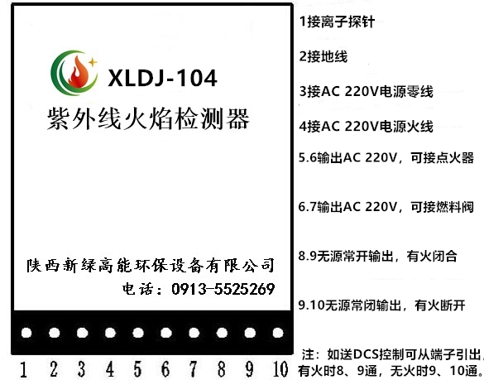
- 检测器工作程序
接通电源，检测器输出定时6秒点火信号和电磁阀打开信号，若点火成功，则点火信号关闭后继续输出燃料阀打开信号；若点火失败，则同时关闭点火信号及燃料阀打开信号，并输出无源报警信号；正常运行过程中若检测到意外熄火，则关闭燃料阀打开信号，并输出无源报警信号，实现安全控制。

陕西新绿高能环保设备有限公司 专业供应：
♦ 高能点火器、高能点火装置（3J、12J、20J、30J）、可充电便携式高能点火器、防爆高能点火器、远程遥控高能点火器
♦ 火焰检测器 AC 220V电离式火焰检测器、AC 220V紫外线火焰检测器（开关量、开关量+4~20mA模拟量）、DC 24V紫外线火焰检测器（开关量、开关量+4~20mA模拟量）、AC 220V一体化紫外线火焰检测器（开关量+4~20mA模拟量）、DC 24V一体化紫外线火焰检测器（开关量）
♦ 点火枪、点火专用电缆
♦ 离子探针、UV紫外火检探头、检测电缆
♦ 点火控制箱、点火检测控制箱、远程点火控制箱、火炬点火控制箱
♦ 熄火保护报警控制箱、熄火联控报警控制箱、熄火安全报警箱
♦ 点火变压器、点火电极
♦ 火炬头、沼气焚烧火炬

